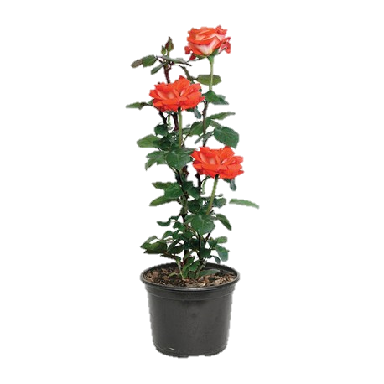

**Rosal**

**RECOMENDACIONES:**

**1. Podar las rosas marchitas**

Retirar las rosas una vez marchitas no solo ayudará a la planta a contar con más energía sino, sobre todo, será un apoyo fantástico para estimular la floración. Lejos de hacer una poda invasiva, bastará con cortar desde el tallo a unos tres centímetros de la flor. De esta forma, estaremos eliminando una parte muerta de la planta (a la que el rosal sigue enviándole salvia a pesar de todo) y favoreciendo que se generen nuevas flores.

**2. Aplicar riego abundante y en profundidad**

Es importante que cuente con un riego regular, abundante y en profundidad (o lo que es lo mismo, dejando que el agua empape sin prisa sus raíces hasta hidratarla por completo). A pesar de esta necesidad de agua, es importante elegir correctamente el momento del riego concentrándolo en las primeras horas del día o en las últimas de la tarde (evitando siempre y de manera sistemática las centrales, de más calor).

Otros nombres: “Rosa”

**3. Controlar las plagas.**